EMEIEF BAIRRO TAQUARA BRANCA
MINIGRUPO - MATERNAL

SEGUNDA – FEIRA: 10/05/2021

ATIVIDADE: ANTES DE NASCEREM OS BEBÊS
OBJETIVOS: APRENDER CONCEITOS BÁSICOS DE TEMPO, DEMONSTRAR INTERESSE EM OUVIR DISTÓRIAS
DESENVOLVIMENTO: MOSTRAR A IMAGEM ABAIXO E EXPLICAR PARA A CRIANÇA QUE CADA IMAGEM DA MULHER É UM MÊS DA GRAVIDEZ. INDICAR ONDE A CRIANÇA SE DESENVOLVE NO CORPO DA DURANTE A GRAVIDEZ. EXPLICAR QUE TODAS AS PESSOAS ANTES DE NASCEREM VIVEM E SE DESENVOLVEM POR 9 MESES NA BARRIGA DA MÃE. DEPOIS DISSO ELAS NASCEM E SE TORNAM BEBÊS, DEPENDENDO DO PAPAI, DA MAMÃE, DOS AVÓS E IRMÃOS MAIS VELHOS PARA TUDO (COMO COMER E TOMAR BANHO). COM O PASSAR DOS ANOS ELAS VÃO CRESCENDO E SE TORNANDO CRIANÇAS (COMO ELAS), E APRENDENDO MUITAS COISAS LEGAIS!
EM SEGUIDA COLOCAR A MÚSICA “DE UMBIGO A UMBIGUINHO” DO TOQUINHO PARA OUVIR JUNTOS (MAMÃE E CRIANÇA) E APÓS OUVIR A MÚSICA CONTAR PARA A CRIANÇA COMO FOI O PERÍODO DA GRAVIDEZ, E QUAIS SENSAÇÕES SENTIDAS NO CORPO (DESEJOS DE COMER COISAS DIFERENTES, A CRIANÇA SE MEXENDO, ETC.), O QUE MUDOU NA ROTINA DA FAMÍLIA.
**SE A CRIANÇA FOR ADOTADA, OUÇAM COM ELA A MÚSICA “O AMOR DA ADOÇÃO” DO BITA COM O MILTON NASCIMENTO E DEPOIS RELATEM COMO FOI A CHEGADA DELA NA FAMÍLIA, COMO ELA SE ADAPTOU E COMO O RESTO DA FAMÍLIA A RECEBEU, CONTAR SOBRE AS COISAS DIVERTIDAS, ENGRAÇADAS QUE ELA FAZIA, E ETC.
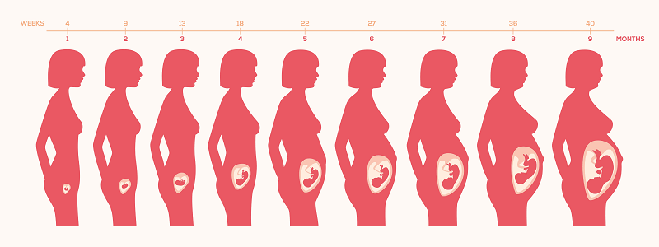
Fonte: https://www.omeubebe.com/gravidez/saude-cuidados-gravidez/fases-da-gravidez

CANÇÃO “DE UMBIGO A UMBIGUINHO” DE TOQUINHO
CLIQUE AQUI https://www.youtube.com/watch?v=KGBhc3qp-bI

CANÇÃO “O AMOR DA ADOÇÃO” DE BITA E MILTON NASCIMENTO
CLIQUE AQUI https://www.youtube.com/watch?v=8PQzqXKAhww

REGISTRO: GRAVAR EM ÁUDIO OU VÍDEO A CRIANÇA FALANDO SOBRE O QUE ACHOU DA CONVERSA COM A MAMÃE OU O QUE APRENDEU DE NOVO SOBRE ELA OU SOBRE A MÃE.

TERÇA – FEIRA: 11/05/2021

ATIVIDADE: MAMÃES DIFERENTES
OBJETIVOS: PERCEBER QUE AS PESSOAS TÊM CARACTERÍSTICAS FÍSICAS DIFERENTES E QUE TODAS DEVEM SER RESPEITADAS
DESENVOLVIMENTO: MOSTREM PARA A CRIANÇA AS IMAGENS E EXPLIQUEM QUE EXISTEM DIFERENTES TIPOS DE MAMÃES, E CADA PESSOA OU ANIMALZINHO TEM UMA. UMA PESSOA SÓ SE TORNA MÃE QUANDO TEM UM FILHO OU UM FILHOTE. EM CADA IMAGEM, PERGUNTEM À CRIANÇA QUEM É A MÃE E QUEM É O FILHO. CONTEM COM ELA QUANTOS FILHINHOS CADA MÃE TEM, MOSTREM AS DIFERENÇAS DE COR DE PELE, ROUPAS, IDADE, ETC. AO FINAL TIREM UMA FOTO BEM BONITA, A MÃE COM A CRIANÇA, E POSTEM NO GRUPO DA SALA.

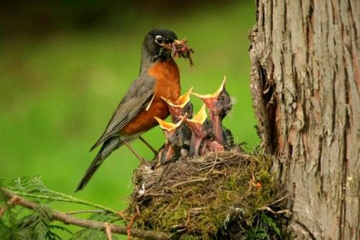
Fonte: https://br.pinterest.com/pin/543528248751859068/
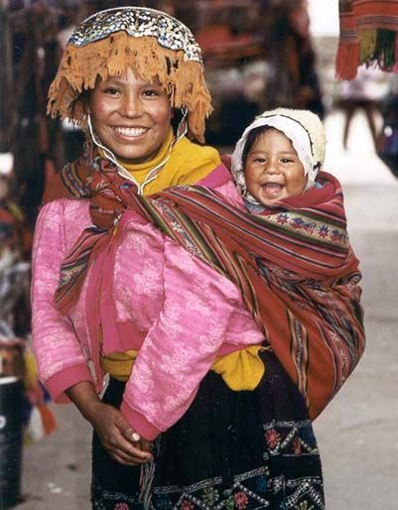
Fonte: https://www.pinterest.pt/pin/607071224751195581/
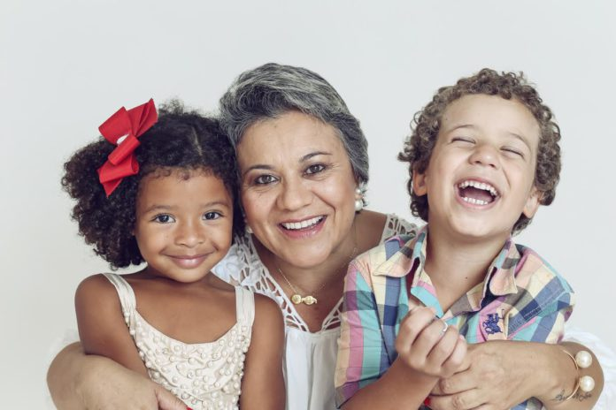
Fonte: https://www.clickcamboriu.com.br/entretenimento/cultura/2016/05/maes-e-filhos-adotivos-sao-estrelas-de-exposicao-fotografica-141286.html
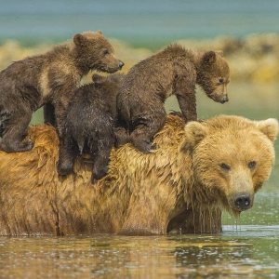
Fonte: https://br.pinterest.com/pin/626281891918696473/
Fonte: https://www.personare.com.br/entendendo-os-conflitos-entre-maes-e-filhos-2-m2342
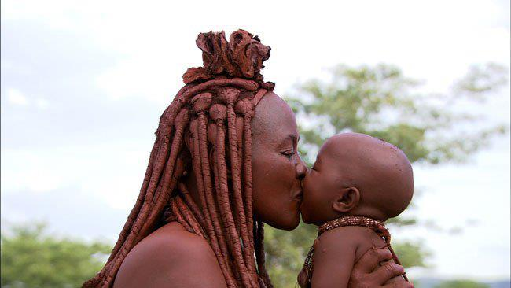
Fonte: https://www.psicologiaracional.com.br/2012/04/toda-mae-deve-aprender-se-valorizar.html

REGISTRO: FOTO DA MÃE COM A CRIANÇA.

QUARTA – FEIRA: 12/05/2021

ATIVIDADE: HISTÓRIA SOBRE MÃES
OBJETIVOS: DESENVOLVER O GOSTO PELA LEITURA, TER CONTATO COM DIFERENTES GÊNEROS LITERÁRIOS
DESENVOLVIMENTO: PASSAR O VÍDEO COM A HISTÓRIA PARA A CRIANÇA QUANTAS VEZES ELA QUISER. SEGUINDO O EXEMPLO DA HISTORINHA, AJUDE A CRIANÇA A PENSAR EM OUTROS OBJETOS, BRINQUEDOS, FRUTAS E TENTEM RESPONDER À PERGUNTA: SE ISSO FOSSE MÃE, DE QUEM ELE SERIA?
EXEMPLO:
SE A BOCA FOSSE MÃE, DE QUEM ELA SERIA? DOS DENTES, DA LÍNGUA, DAS PALAVRAS...

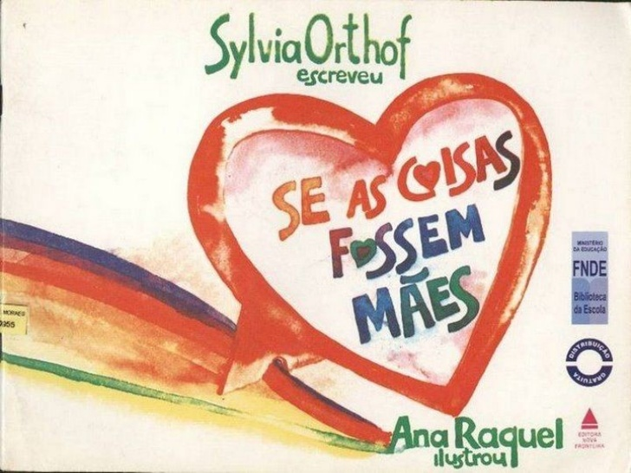
Fonte: https://pt.slideshare.net/marciapanzarin1/se-as-coisas-fossem-mes-14122635

HISTÓRIA
CLIQUE AQUI https://drive.google.com/file/d/1yHSxSK7akT8jaPXahaGdQmmvYXQWqsED/view?usp=drivesdk

REGISTRO: GRAVAR EM ÁUDIO OU IMAGEM AS RESPOSTAS DA CRIANÇA.

QUINTA – FEIRA: 13/05/2021

ATIVIDADE: MAMÃE POR UM DIA
MATERIAIS: QUALQUER OBJETO DA CASA
OBJETIVOS: DEMONSTRAR ATITUDE DE CUIDADO COM OS OUTROS, COMPARTILHAR SITUAÇÕES DE CUIDADO DE PLANTAS E ANIMAIS
DESENVOLVIMENTO: NESTA ATIVIDADE A CRIANÇA DEVE ESCOLHER ALGUM OBJETO, PLANTINHA, ANIMALZINHO QUE TIVER NA CASA E SER A SUA MÃE POR UM DIA. ELA DEVE PRIMEIRO ESCOLHER UM NOME PARA O SEU FILHO, E DURANTE O DIA FAZER AS ATIVIDADES JUNTO COM ELE, SE ALIMENTAR, TOMAR BANHO, ESCOVAR OS DENTES, FICAR ATENTA COM ELE, NÃO DEIXAR CAIR, NÃO SE ESQUECER DELE.
REGISTRO: GRAVAR A CRIANÇA OU TIRAR FOTO DELA COM O FILHO NAS ATIVIDADES DO DIA.

SEXTA – FEIRA: 14/05/2021

ATIVIDADE: O MAIOR PRESENTE
MATERIAIS: ESPELHO, PAPEL E TINTA GUACHE (OU LÁPIS DE COR, GIZ DE CERA)
OBJETIVOS: CONSTRUIR SABERES SOBRE SI, SOBRE O OUTRO E SOBRE SUA HISTÓRIA
DESENVOLVIMENTO: A MÃE IR COM A CRIANÇA ATÉ UM ESPELHO E CONVERSAR SOBRE A CRIANÇA SER O MAIOR PRESENTE QUE A MAMÃE RECEBEU, (ALÉM DOS OUTROS IRMÃOS, QUANDO TIVER). PEDIR QUE A CRIANÇA FAÇA UM DESENHO LIVRE DELA PRÓPRIA (AUTO-RETRATO) PARA ENTREGAR DE PRESENTE PARA A MAMÃE.
REGISTRO: TIREM FOTO DO DESENHO E ENVIEM NO GRUPO.

AOS FAMILIARES: AGRADECEMOS A COLABORAÇÃO DE VOCÊS E PEDIMOS QUE NÃO ESQUEÇAM DE PARTILHAR CONOSCO ATRAVÉS DO ENVIO DE FOTOS E VÍDEOS EM NOSSO GRUPO DE WHATSAPP AS ATIVIDADES E EXPERIÊNCIAS DAS CRIANÇAS.
JUNTOS SOMOS MAIS FORTES E QUE NUNCA PERCAMOS A ESPERANÇA DE DIAS MELHORES!
ABRAÇOS FRATERNOS:
EQUIPE DO MINIGRUPO/MATERNAL

EMEIEF BAIRRO TAQUARA BRANCA
MINIGRUPO - MATERNAL

SEGUNDA – FEIRA: 17/05/2021

ATIVIDADE: HISTÓRIA DE HORTOLÂNDIA
OBJETIVOS: DESENVOLVER O GOSTO PELA LEITURA, TER CONTATO COM DIFERENTES GÊNEROS LITERÁRIOS E CONHECER INFORMAÇÕES SOBRE A CIDADE EM QUE MORA (SABERES SOBRE SI)
DESENVOLVIMENTO: LEIAM A HISTÓRIA ABAIXO PARA A CRIANÇA E DEPOIS MOSTRE O VÍDEO DA PROFESSORA VÍVIAN CAPUTTI, CONTANDO E ILUSTRANDO A HISTÓRIA DA CIDADE PARA AS CRIANÇAS. AO FINAL MOSTRAR O BRASÃO DA CIDADE PARA A CRIANÇA. DEPOIS FAZER AS PERGUNTAS QUE SEGUEM.

LER PARA A CRIANÇA

HORTOLÂNDIA É UMA CIDADE BRASILEIRA QUE FICA NO ESTADO DE SÃO PAULO, NA REGIÃO METROPOLITANA DE CAMPINAS.

NEM SEMPRE A NOSSA CIDADE TEVE ESSE NOME. ANTES ERA CHAMADA DE JACUBA, PALAVRA DE ORIGEM INDÍGENA. JACUBA ERA O NOME DE UM PRATO PREPARADO PELOS VIAJANTES QUE PASSAVAM POR AQUI. ESSE PRATO ERA FEITO COM FARINHA DE MANDIOCA, CACHAÇA, AÇÚCAR E MEL. NESSA ÉPOCA AQUI TINHAM SÓ PLANTAÇÕES DE CAFÉ, ALGODÃO E AÇÚCAR.

A REGIÃO COMEÇOU A CRESCER DEPOIS QUE O JOÃO ORTOLAN CONSTRUIU SUA FÁBRICA “CERÂMICA ORTOLAN” E DIVIDIU OS PRIMEIROS LOTES PARA AS PESSOAS CONSTRUÍREM SUAS CASAS E AQUI MORAR. AOS POUCOS MAIS PESSOAS FORAM SE MUDANDO PARA CÁ E A JACUBA FOI SE DESENVOLVENDO.
68 ANOS ATRÁS A REGIÃO MUDOU DE NOME, EM HOMENAGEM AO JOÃO ORTOLAN, PASSANDO A SE CHAMAR HORTOLÂNDIA.

HOJE A CIDADE TEM MUITAS EMPRESAS E INDÚSTRIAS IMPORTANTES PARA O NOSSO PAÍS.

(Texto adaptado) Fonte: https://www.encontrahortolandia.com.br/hortolandia/ (acesso em: 30/04/2021)

VÍDEO ANIMADO DA HISTÓRIA DA CIDADE

CLIQUE AQUI https://www.youtube.com/watch?v=eoCuIVy0m2A

BRASÃO DE HORTOLÂNDIA:

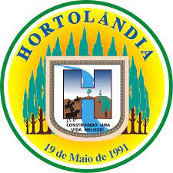

Fonte: https://pt.m.wikipedia.org/wiki/Ficheiro:Brasao_Hortolandia_SaoPaulo_Brasil_v2.svg

PERGUNTAS PARA AS CRIANÇAS

A HISTÓRIA FALA SOBRE QUAL CIDADE?
QUAL ERA O ANTIGO NOME DA NOSSA CIDADE?
VOCÊ NASCEU NESSA CIDADE?
VOCÊ GOSTA DE MORAR NESSA CIDADE?

REGISTRO: GRAVAR EM ÁUDIO OU IMAGEM A CRIANÇA RESPONDENDO ÀS PERGUNTAS.

TERÇA – FEIRA: 18/05/2021

ATIVIDADE: A BANDEIRA DE HORTOLÂNDIA
MATERIAIS: FOLHA SULFITE; TINTAS, LÁPIS, GIZ DE CERA OU CANETINHA
OBJETIVOS: DESENVOLVER NOÇÕES DE FORMAS GEOMÉTRICAS, DESENVOLVER A SENSIBILIDADE ARTÍSTICA
DESENVOLVIMENTO: MOSTRAR PARA A CRIANÇA A BANDEIRA DA CIDADE, PERGUNTAR OU FALAR DAS CORES. DIGA QUE O FORMATO É UM RETÂNGULO. COMPARE COM O DESENHO DO BRASÃO (DA ATIVIDADE DO DIA ANTERIOR) E DIGA QUE O BRASÃO É UM CÍRCULO. PEÇA PARA ELA PINTAR A FOLHA DE AMARELO, E O ADULTO FAZ AS DUAS FAIXAS DE AZUL E VERDE E NO CENTRO, PARA O BRASÃO, PODEM COLOCAR A MÃOZINHA DA CRIANÇA.

BANDEIRA DE HORTOLÂNDIA:
FONTE: https://pt.wikipedia.org/wiki/Bandeira_de_Hortolândia

REGISTRO: TIRAR FOTO DO DESENHO DA CRIANÇA

QUINTA – FEIRA: 20/05/2021

ATIVIDADE: VAMOS APRENDER O HINO DE HORTOLÂNDIA?
MATERIAIS: TESOURA, COLA, REVISTAS VELHAS, SULFITE
OBJETIVOS: CONSTRUIR SABERES SOBRE SUA HISTÓRIA
DESENVOLVIMENTO: OUVIR O HINO DE HORTOLÂNDIA. EM UM SEGUNDO MOMENTO PEDIR QUE ELA ESCOLHA IMAGENS DE REVISTA QUE REPRESENTEM LOCAIS QUE EXISTEM NA CIDADE (FARMÁCIA, SHOPPING, PRAÇA, ETC). VOCÊS DEVERÃO RECORTAR SE A CRIANÇA NÃO CONSEGUIR SOZINHA E COLAR NA FOLHA. MESMO QUE O RECORTE E A COLAGEM NÃO FIQUEM CERTINHOS, DEIXEM A CRIANÇA FAZER, SE CONSEGUIR. COLOQUEM O NOME DA CRIANÇA E GUARDEM O TRABALHO DENTRO DA PASTA QUE FOI ENVIADA JUNTO COM O KIT DE MATERIAL ESCOLAR.

HINO DE HORTOLÂNDIA

Letra e música: David Wesley Silva - Maurício Viotto Júnior
I  De trilha, passagem para tropeiros  Nasceste em caminhos do vento...  No planalto paulista, a Vila, a Estação  Hoje indústrias e ontem fazendas!  Sim ao florescer em ti o sentimento  De ter uma vida melhor  Oh! Cidade querida, tu és a nossa vida  Hortolândia tu és a maior  Côro  Vem canto forte  Nos alcançar  Conta a vitória:  Teu libertar!  Dá a esperança  Vem nos honrar  E nossa terra  Faze exaltar!! | II  Em teus campos verdes, colinas, outeiros  Ergueu-se a voz da verdade  Em Taquaras, Remansos, Mirantes, Ipês  Toda a terra clamou liberdade  Sim ao florescer em ti sentimento  De ter uma vida melhor  Oh! Cidade querida, tu és a nossa vida  Hortolândia tu és a maior  III  Desperta agora! É teu novo tempo!  Já tens vida própria, cidade!  Tanto para ser feito, é sempre momento:  Construir-te com honestidade...  Sim ao florescer em ti sentimento  De ter uma vida melhor  Oh! Cidade querida, tu és a nossa vida  Hortolândia tu és a maior
Fonte: http://www2.hortolandia.sp.gov.br/brasao-bandeira-e-hino-do-municipio

VÍDEO E ÁUDIO DO HINO DA CIDADE

CLIQUE AQUI https://www.youtube.com/watch?v=js2CYbCXzkI

REGISTRO: TIRAR FOTO DA COLAGEM.

SEXTA – FEIRA: 21/05/2021

ATIVIDADE: BOLO E PARABÉNS
MATERIAIS: VASILHA, FARINHA, ÁGUA, SAL, ÓLEO, CORANTE
OBJETIVOS: DESENVOLVER AS HABILIDADES MOTORAS, A COGNIÇÃO, A CONCENTRAÇÃO, CRIATIVIDADE/IMAGINAÇÃO
DESENVOLVIMENTO: SEPARAR OS INGREDIENTES E CONFECCIONAR A MASSINHA JUNTO COM A CRIANÇA. DEPOIS PEÇA PARA A CRIANÇA CONSTRUIR UM BOLO DE ANIVERSÁRIO COM A MASSINHA (DEIXE ELA LIVRE PARA CRIAR O BOLO DO JEITO QUE QUISER). DEPOIS DE PRONTO O BOLO, CANTEM PARABÉNS PARA A CIDADE DE HORTOLÂNDIA. CONTE JUNTO COM A CRIANÇA OS NÚMEROS ATÉ CHEGAR NA IDADE DA CIDADE, 30 ANOS.

**UTILIZAR UMA SUPERFICIE LIMPA PARA A CRIANÇA BRINCAR COM A MASSINHA.**

RECEITA DE MASSINHA CASEIRA

INGREDIENTES

- 2 COPOS DE FARINHA DE TRIGO;
- ½ COPO DE SAL;
- 1 COPO DE ÁGUA;
- 1 COLHER DE CHÁ DE ÓLEO;
- CORANTE ALIMENTÍCIO (SE NÃO TIVER PODE SUBSTITUIR POR COLORAU, SUCO EM PÓ, TINTA GUACHE)

MODO DE PREPARO

DESPEJE OS INGREDIENTES SECOS EM UMA VASILHA GRANDE. LOGO APÓS, COLOQUE A ÁGUA E MEXA. ACRESCENTE O ÓLEO E MISTURE MAIS UM POUCO ATÉ QUE FIQUE UMA MISTURA HOMOGÊNEA. O PONTO CERTO DA MASSA É QUANDO ELA FICA FIRME, NEM GRUDENTA E NEM ESFARELANDO.

CASO A MASSA AINDA ESTEJA GRUDANDO MUITO NAS MÃOS, COLOQUE UM POUCO MAIS DE TRIGO ATÉ QUE FIQUE CONSISTENTE. MAS SE ELA ESTIVER ESFARELANDO E SE DESFAZENDO, COLOQUE MAIS ÁGUA. SEMPRE AOS POUCOS.

DEPOIS QUE A MASSA ESTIVER PRONTA, SEPARE EM PEQUENAS PORÇÕES PARA COLOCAR O CORANTE. PARA COLORIR, É SÓ ABRIR A MASSA E ADICIONAR TRÊS GOTINHAS DO CORANTE E AMASSAR ATÉ QUE A COR ESTEJA PRESENTE EM TODA A MASSA. FAÇA O PROCESSO NOVAMENTE COM TODAS AS CORES E PRONTO!

ESSA MASSA DURA ATÉ 10 DIAS EM UM POTE BEM FECHADO.
COBRIR A SUPERFÍCIE COM UM PLÁSTICO SE FOR UTILIZAR TINTA OU CORANTE PARA TINGIR A MASSINHA.

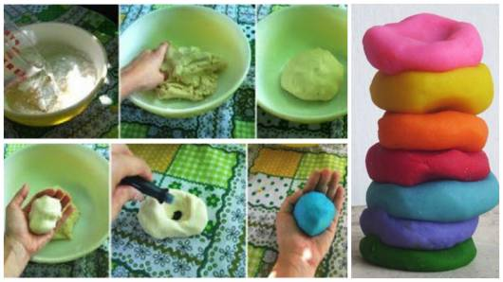
Fonte: https://soloinfantil.com/brinquedos/massinha-de-modelar-caseira/

REGISTRO: FOTOGRAFE OU FILME A CRIANÇA CANTANDO PARABÉNS COM O BOLO DE MASSINHA.

AOS FAMILIARES: AGRADECEMOS A COLABORAÇÃO DE VOCÊS E PEDIMOS QUE NÃO ESQUEÇAM DE PARTILHAR CONOSCO ATRAVÉS DO ENVIO DE FOTOS E VÍDEOS EM NOSSO GRUPO DE WHATSAPP AS ATIVIDADES E EXPERIÊNCIAS DAS CRIANÇAS.
JUNTOS SOMOS MAIS FORTES E QUE NUNCA PERCAMOS A ESPERANÇA DE DIAS MELHORES!

ABRAÇOS FRATERNOS:
EQUIPE DO MINIGRUPO/MATERNAL

